Lektion 7 - Automatisk Diffrentiering och Optimering

CIFAR10 och CIFAR100 - Två mycket kända dataset inom deep learning.

neural network playground - testsida på nätet

När en modell testar bilder så kommer den att olika typer av mönster, raka linjer, runda former, etc. Det som är ”bra” kommer att förstärkas och det som är ”sämre” kommer att tas bort eller försvagas.

Forward pass ------------>
Backward propagation <---------------

Komponenter i neurala nätverk
Noder, vikter (w), edges/kanter, f - aktiveringsfunktion, L - loss (error)

ReLu - aktiveringsfunktion. Bra på att förstärka bra signaler och bromsa sämre signaler.

Sigmoidfunktionen - vid klassificering. Vi får ett värde som totalt är 1 för våra klasser (resultat)

nod = f(w₀₀X₀ + w₁₀X₁ + etc?)

Vi namngav noderna I de olika lagrena:
w00 w00 w00
w10 w10
w20

Index i neurala nätverk
Ett index är ett nummer som talar om var något ligger i en lista, vektor eller matris. Om vi har 1 input-lager (3 neuroner), 1 dolt laget (4 neuroner) och 1 output-lager (2 neuroner) så kan man skriva så här:
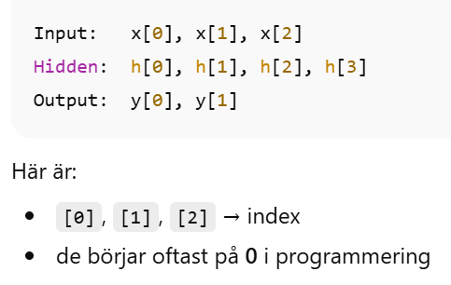
Index i en vektor
Ett lager representeras ofta som en vektor:
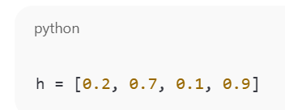

Och då gäller:
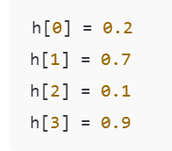

Varje plats = en neuron

Index i en matris
Vi kopplar 3 input till 4 hidden, då får vi en viktmatris:
W = 4 x 3
(4 neuroner x 3 inputs)

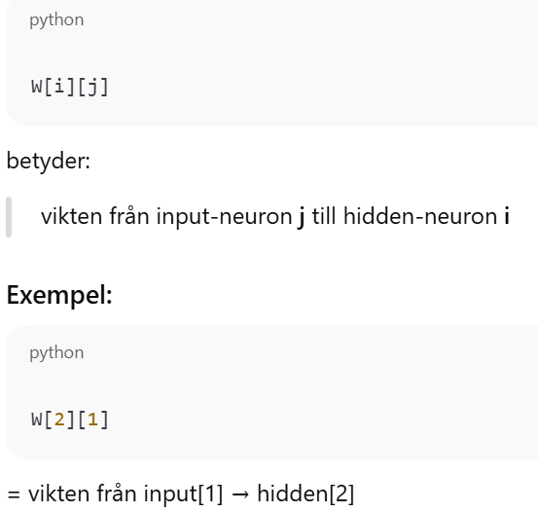

Index för lager
I djupa nätverk har man ofta också lager-index:

a[l][i] = aktivering för lager (l) och neuron (i), t.ex. a[2][5], neuron 5 i lager 2.
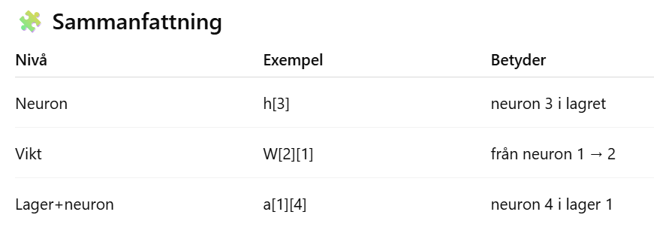

Aktivering hos ett neuron
Aktivering hos ett neuron är dess utgående värde efter att den har:
1. taigt emot signaler,
2. vägt dem,
3. summerat dem,
4. skickat dem genom en funktion

Det är det värdet som skickas vidare till nästa lager.

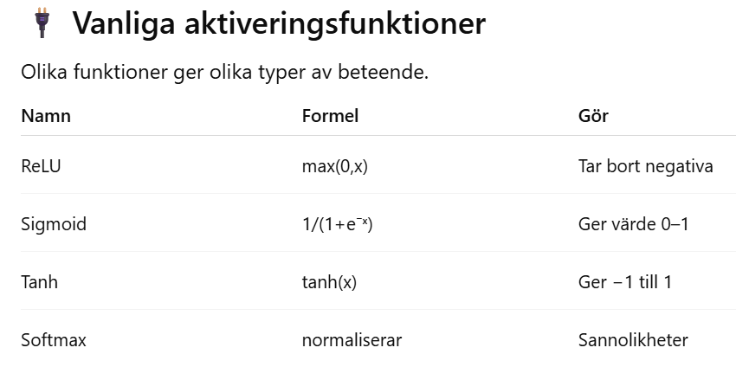

Loss-funktioner:
CrossEntropyLoss för klassifikation -> nn.CrossEntropyLoss()
Mean Squared Error Loss (medelvärdet av kvaderade fel) för regression -> nn.MSELoss()

Det finns flera, men dessa är de vanligaste.

Generella steg för en nn-modell (se fil training_loop.py i gitHub L7)

1. Skapa en modell
Först behöver vi en modell, vi skapar en instans; model = MyModel()

2. Loss-funktion
Vi kör en loss-funktion som säger hur mycket fel i får. Vi använder nn.MSELoss() eller nn.CrossEntroopyLoss(), dvs vi försöker få så lite fel som möjligt;

criterion = nn.MSELoss()

3. Optimizer
Nästa steg är att definiera en Optimizer, alltså en modul som kan optimera vår loss-funktion åt oss, dvs det är denna som gör inlärningen åt oss;

optimizer = optim.Adam(model.parameters(), lr=0.001)

Här använder vi en Adam-optimerare (Adaptive Moment Estimation) som ska justera modellena vikter med learningrate (inlärningshastighet/steglängd) 0.001. Ofta börjar man med en hög learning rate (lr) och efterhand går sedan lägre och lägre. Har du t.ex. för stor lr (0.1) kan hoppa förbi minimum och en för liten (0.00001) kan bli väldigt långsam. 0.001 är standard.

Optimizer försöker hitta var i kurvan det lutar mest och därefter försöka komma så långt ner i det djupet som möjligt. Finns det en platå i den ”backen” kan man få en felaktig lr, den stanna i och med att kurvan avtar, men kurvan skulle potentiellt börja luta igen, och då måste vi se till att den hittar ”resterande backe”.

Det finns flera parametrar man kan styra Adam med, men oftast räcker det med standard lr. Adam är ofta förstaval man använder när man ska optimera sina loss.

Learningrate är något som kan ha stor påverkan på vår modell och är något vi testar oss fram med.

Om learningrate är för stor:
Loss studsar upp och ner < Loss hoppar: 0.9 → 1.4 → 0.6 → 2.0 → 0.8 → 3.1, istället för att gå nedåt: 0.9 → 0.7 → 0.5 → 0.3 → 0.1.

Loss blir NaN eller ∞ < loss = nan eller loss = inf. Vikterna exploderar!

Ingen förbättring alls < Loss fastnar högt, t.ex. loss = 5.2 (hela tiden). Stegen är så stora att modellen aldrig hittar minimum.

Modellen blir ”vild” < Predictions ser slumpmässiga ut även efter måna epochs.

Det finns olika bibliotek man kan använda för att få hjälpa med att optimera sin learning rate. Vill man endast optimera sin lr kan man också göra en egen lista med olika lr man testar, men vill man optimera fler saker än bara lr så brukar man använda bibliotek.

4. Traning loop
För en bild kommer till exempel pixlarna på kanterna inte vara så viktga i och med att det inte finns så mycket information där. Det kanske ofta är en bakgrund.

Stark aktivering?

Training loop syftar till att träna vår modell på vår data. Det gör vi genom att skicka in all vår data till modellen x antal gånger (Epocher) och jämföra resultaten med facit (räkna ut loss) och efterhand justera vikterna.

Vi börjar med att reseta vårt nätverk, dvs den ska aldrig komma ihåg vad den gjorde i förra körningen;
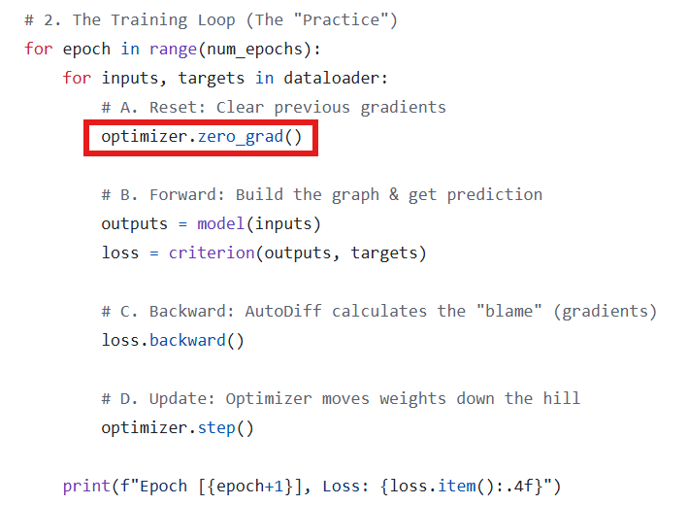

Därefter stoppar vi in vår data i modellen och tar fram outputs;
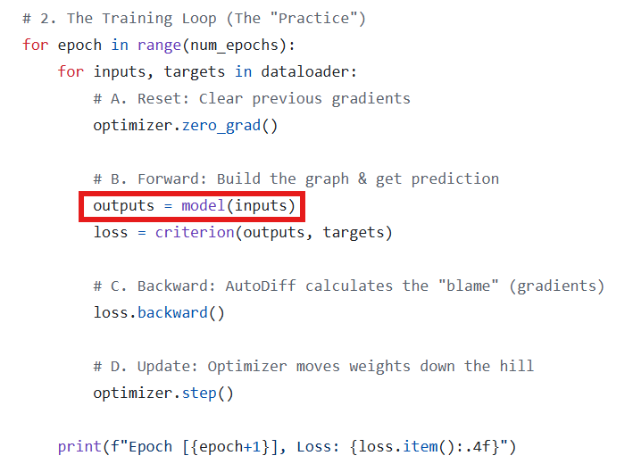

Vi stoppar in våra outputs och targets i vår loss-modell för att räkna ut vår loss-funktion;
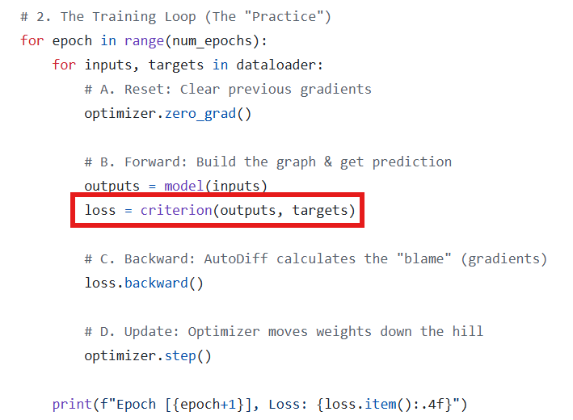

Nu har vi gjort forward pass.

Nästa steg är att göra backward propagation och vi börjar räkna ut åt vilket håll det lutar brantast nedåt, vart var den största ”boven” till att det blev mest fel;
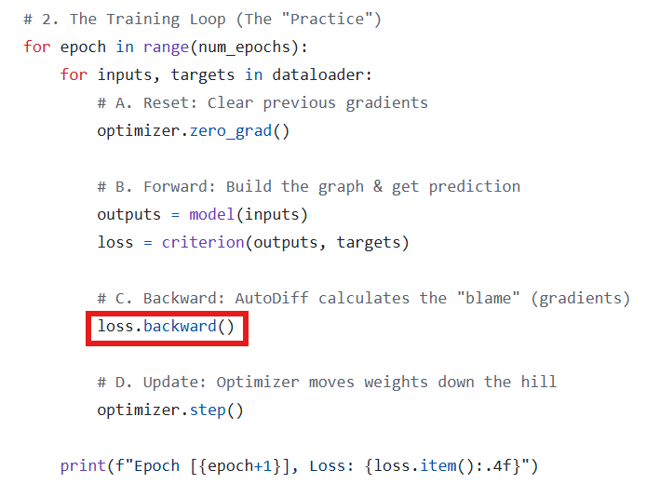

Sedan uppdaterar vi optimizer, dvs vi justerar vikterna för de största felen;
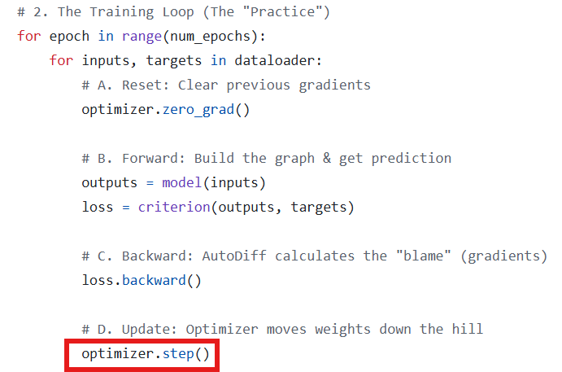

Vi skriver ut resultatet:
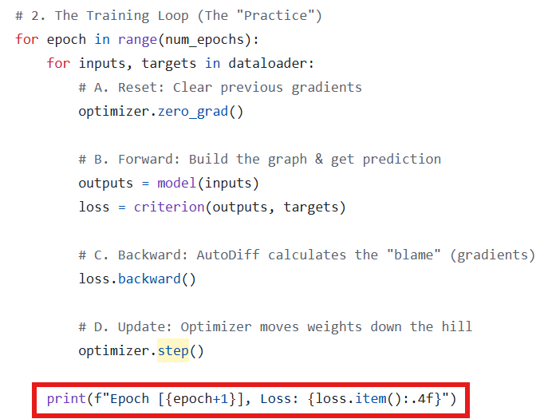

Early stopping = man kan lägga in sätt att stoppa beräkningen om modellen inte blir bättre efterhand.

Checkpoints = ofta sparar vi i olika checkpoints när vi tränar, efter ett visst antal epocher. Det är bra, om modellen krachar. pickel.load = starta från där du var.

Best practice = Det du själv känner dig bekväm med och lagring inte är en faktor så kan man spara varje epoch.

Git gillar inte stora filer och modeller är stora filer.

DVC
Data version control. GitHub gillar inte stora filer och DVC gör att endast proxy-filen till den stora filen sparas, t.ex. i S3-buckets (strukturlös storage).

Ska man ladda ner ett git-repo så behöver man ladda ner den stora filen. Data är oftast en engångsfil.

git init < används för att skapa ett nytt Git-repo i nuvarande mapp
dvc init < används för att starta DVC i ett projekt, det gör ditt git-projekt redo för DVC. Detta kommando skapar .dvc/-mappen, skapar .dvcignore, lägger till DVS-hooks i Git samt konfigurerar projektet.
dvc push < pusha filen till gitHub
dvc pull < hämta filen från gitHub
dvc status < se ändringar
dvc repro <

Fundera på om du behöver dvc på din dator eller endast i ditt projekt. Det avgör hur man installerar det.

Om man vill installera dvc på datorn kan man använda: uv tool install "dvc[s3]"
Detta är en ”extra”-installation av DVC med stöd för Amazon S3, ett bibliotek för att prata med S3.

När vi har skapat dvc vill vi lägga till vilka filer som ska sparas:

dvc add data/raw/large_file.csv
git add data/raw/large_file.csv

Man kan även säga att vissa mappar helt ska DVC-as? dvc add data/

När vi kör dvc kommer en ny fil att skapas som heter filnamnet/mappnamnet.dvc, som sparas i git-historiken.

När en kollega kör git pull så kommer själva datafilerna inte att följa med, men den kommer att få data.dvc-filen, och kan då köra dvc pull. Men! Vi behöver lägga till en remote, där vi laddar upp filerna, för att din kollega ska kunna ladda ner dem. S3 är en plats man kan lagra dessa filer.

remote
remote är en extern plats fär du sparar och hämtar data/kod, t.ex. S3. Du kan även spara något lokalt, Azure, Google Drive till exempel.

dvc remote add -d storage s3://my-bucket/dvcstore
dvc remote modify storage endpointurl https://s3.example.com
Obs! För labben räcker det med att dvc finns, remote är inte obligatoriskt, men vill du, så kan du göra det.

Lämna in alla filer som en zip-fil för labb2.

git remote add?

L7 code along
Backward step = vi letar efter derivatan för våra loss steg.

derivata = beskriver hur snabbt något förändras, hur brant en kurva är i en punkt.
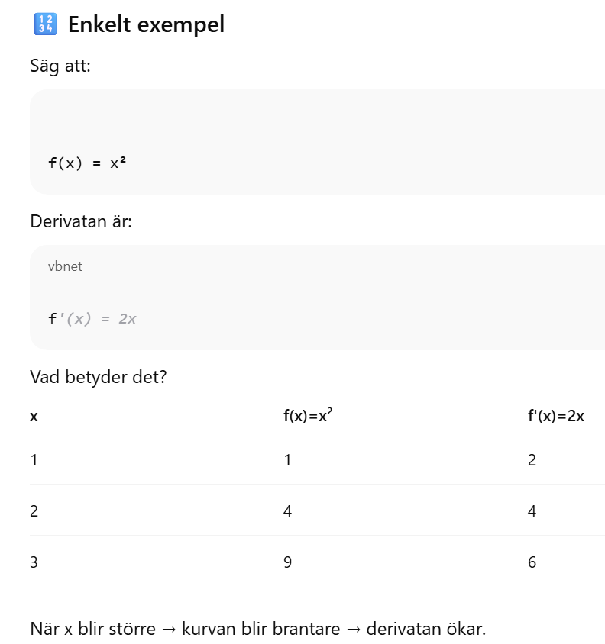

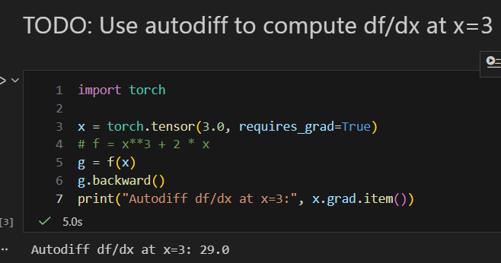

Vi gör en funktion för att beräkna derivatan:
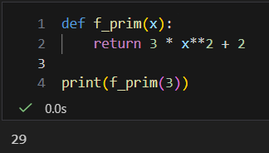

Vi gör två deep learning-modeller och jämför för att hitta den bästa optimizern:
Se L7 CLASSROOM för full kod.

Vii importerar följande och använder make_classification från sklearn för att skapa ett konstgjort dataset för klassificering:
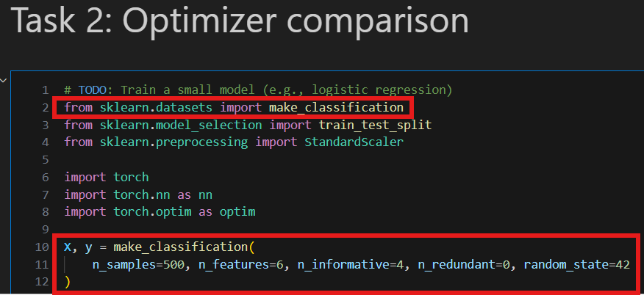
n_samples < antal datapunkter (rader)
n_features < antal features (kolumner)
n_informative < Hur många features som är ”viktiga”. 4 st är viktiga, 2 st är mest brus. Vi lägger in detta för att modellen ska lära sig vilka features som betyder något.
n_redundant < Antal kopior av andra features. 0 = alla features är unika.
Skulle vi ange 2, skulle 2 features vara blandningar av de andra features, dvs starkt korrelerad med en annan feature och tillför inget nytt. T.ex. om feature A är längd i cm och feature B är längd i meter = starkt korrelerade.

Vi använder ofta syntetiska dataset, men man kan också ta ett riktigt dataset, där vi utifrån det skapar syntetiska data. Detta kanske pga att datasetet är litet.

Vi delar upp datan i train/test, skalar och gör om till PyTorch-tensorer:
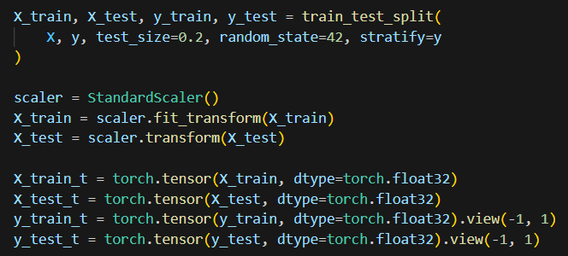
stratify < y = bevarar klassföredlningen när man delar upp data. y = vår label-vektorn (klassindelningen) för datasetet. Om 60 % är klass 0 och 40 % klass 1 i hela datasetet, så blir det så nära som möjligt samma indelning i train/test. Viktigt vid klassificering!

PyTorch jobbar inte med NumPy-arrayer och vi behöver därför göra om vår data till PyTorch-tensorer.

.view < Gör om formen på vår tensor till (N, 1) istället för (N,), vilket ofta krävs för neurala nätverk. Om vi har y = [0, 1, 1, 0] så blir den (4,). Men modeller för neurala nätverk vill istället ha den på detta sätt (4, 1), dvs 4 rader och 1 kolumn, en ”stående” vektor (kolumnvektor):
[[0],
[1],
[1],
[0]]

Överblick:
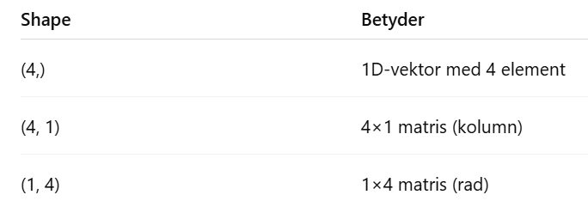
Vi skapar en träningsfunktion för ett binärt neuralt nätverkt i PyTorch:
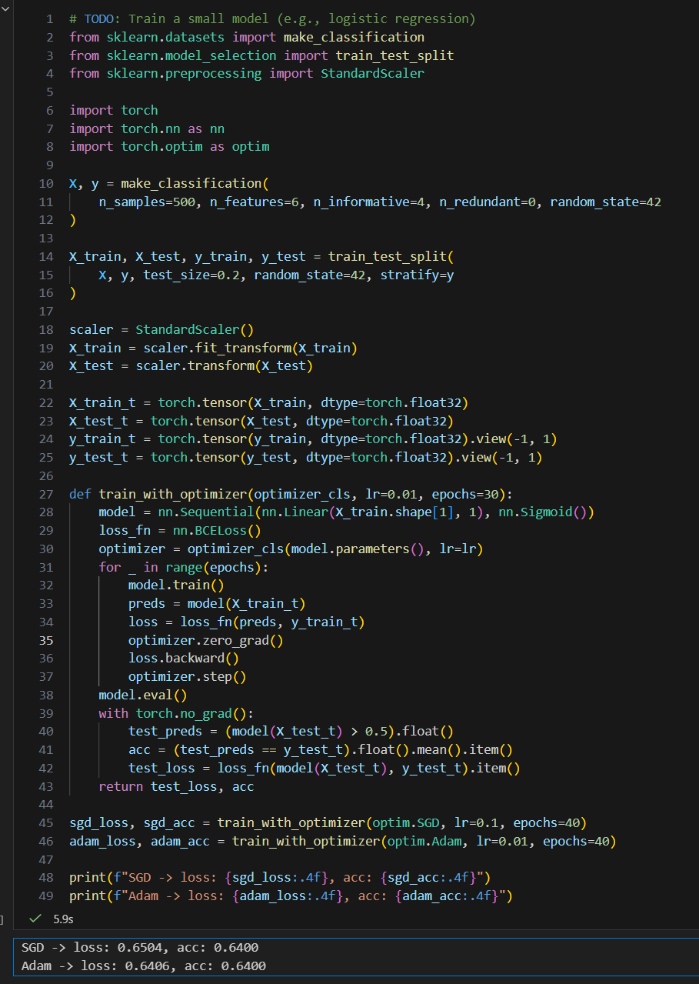

Förklaring av koden uppdelat i block
Första delen:
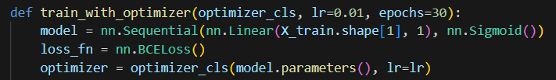

def train_with_optimizer(optimizer_cls, lr=0.01, epochs=30):
Vi definierar funktionen train_with_optimizer och sätter defaultvärdena learning rate till 0.01 och epocher till 30.

optimizer_cls = en klass för optimizer, t.ex. Adam eller SGD, som du skickar in som argument, se längre ner i koden:

model = nn.Sequential(nn.Linear(X_train.shape[1], 1), nn.Sigmoid())
Vi skapar en model.

nn.Sequential() < är en modell-container som kopplar ihop lager i ordning. Allt som står inuti denna körs efter varandra. Input > Linear > Sigmoid > Output.

nn.Linear(X_train.shape[1], 1) < skapar ett ”vanligt” neuronlager.
X_train.shape[1] anger antalet features (kolumner). Om X_train har formen (400, 6) så är X_train.shape[1] = 6, alltså 6 inputs.

1 = anger antal neuroner (noder) i lagret, alltså hur många outputs lagret producerar. 1 output-neuron för denna modell.
Vid binär klassificering (2 klasser) räcker 1 output, eftersom modellen lär sig sannolikheten för klass 1. ”Är det inte det ena, så är det andra”. För fler än 2 klasser använder du normalt en output-nod per klass.

nn.Sigmoid() < tar tal och gör om dem till mellan 0 och 1.

loss_fn = nn.BCELoss()
Skapar en förlustfunktion för binär klassificering.

BCE = Binary Cross Entropy. Det är ett standard-felmått för binära problem. Den jämför modellens sannolikhet prediktade sannolikhet (pred) med det sanna värdet (y).

Hög loss = modellen gissar dåligt
Låg loss = modellen gissar bra

I vår modell har vi nn.Sigmoid() som ger output mellan 0 och 1, vilket BCELoss kräver eftersom dess input måste vara sannolikheter. Annars blir resultatet fel.

optimizer = optimizer_cls(model.parameters(), lr=lr)
Skapar själva optimeraren som ska uppdatera modellens vikter under träningen. Den bestämmer hur modellen ska lära sig. Vi gör på detta sätt för att samma kod ska kunna användas för olika optimizers.

optimizer_cls < Klassen för optimeraren som skickas in i funktionen, t.ex. optim.Adam, optim.SGD, optim.RMSprop. Den skickas in när funktionen anropas, t.ex; train_with_optimizer(optim.Adam)

model.parameters() < En metod som retunerar en iterator med alla träningsbara parametrar i modellen (vikter + bias), alltså det som ska justeras.

När vi kör loss.backward() räknar PyTorch ut gradienter för varje parameter (p.grad). Sedan använder optimizer.step() dessa gradienter för att uppdatera parametrarna.

Om vi inte skickar in model.parameters() till optimeraren kommer inga parametrar att uppdateras, och modellen kommer inte att lära sig (loss ändras inte).

lr < learning rate. Här använder vi det lr-värde som skickas in i funktionen. (Där har vi satt defaultvärdet till 0.01).

for-loopen:
Detta är själva träningsloopen, där modellen faktiskt lär sig.
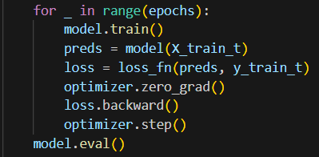

for _ in range(): < När vi inte behöver spara variabeln. Hade vi angett for i in range() så hade variabeln sparats. _ = sparas inte och då sparar vi också minne, vilket vi behöver när vi arbetar med deep learning-modeller.

for _ in range(epochs): < Kör epochs det antal gånger vi har skickat in till funktionen, annars det standardvärde vi har satt, 30. Modellen tränas 30 gånger på hela träningsdatan.

model.train() < Sätter modellen i träningsläge, vilket aktiverar dropout och batch normalization, se förklaring nedan.

Dropout < Är en teknik som hjälper neurala nätverk att inte fuska genom att memorera träningsdatan. Under träning stängs vissa neuroner av slumpmässigt, så att de inte deltar i beräkningen. När modellen sedan sätts i testläge (model.eval()), stängs dropout av och alla neuroner används.

nn.Dropout(p) anger hur många neroner som ska stängas av. Om p = 0.5 tas ungefär 50 % av neuronerna bort slumpmässigt vid varje träningssteg.

Utan Dropout ökar risken för Overfitting, särskilt i större modeller eller vid små dataset.

Batch normalization < (BatchNorm) är en teknik som gör att neurala nätverk ofta lär sig snabbare, stabilare och ibland bättre. Den normaliserar aktiveringar i varje lager så att de (inom varje minibatch under träning) får medelvärde ≈ 0 och standardavvikelse ≈ 1.

Eftersom vikterna uppdateras hela tiden och därmed förändrar fördelningen av aktiveringar, hjälper BatchNorm till att stabilisera dessa förändringar och hålla värdena inom rimliga intervall. •

preds = model(X_train_t) < skickar träningsdatan genom modellen och gör en förutsägelse. Detta kallas Forward propagation. Resultatet (preds) är modellens output, som i detta fall är sannolikheter mellan 0 och 1.

loss = loss_fn(preds, y_train_t) < jämför modellens förutsägelser (preds) med de sanna värdena (y_train_t) och räknar ut hur stort felet är. Resultatet (loss) är ett tal som visar hur dåligt eller bra modellen presterar i detta steg.

optimizer.zero_grad() < Nollställer alla gradienter från föregående steg, så att de inte ackumuleras (summeras) mellan träningsvarven.

I PyTorch sparas gradienter automatiskt och summeras mellan backward()-anrop. Därför måste vi nollställa dem innan vi beräknar nya gradienter, annars påverkas uppdateringen av tidigare steg.

loss.backward() < utför backpropagation och räknar ut derivator (gradienter), dvs hur varje vikt påverkar felet. Dessa gradienter sparas i varje parameters .grad-attribut (t.ex. p.grad) och används sedan av optimeraren för att uppdatera vikterna.

optimizer.step() < uppdaterar modellens vikter genom att använda de beräknade gradienterna för att justera parametrarna. På så sätt minskar felet stegvis och modellen lär sig.

model.eval() < Sätter modellen i utvärderingsläge (evaluation mode), dvs att du säger till PyTorch att vi inte tränar längre, utan nu ska vi bara testa. Metoden säger av dropout och använder fasta batchnorm-värden, så att testresultat blir stabila.

Utvärderingsdelen av modellen:
Detta körs efter träningen för att se hur bra modellen presterar på testdata.
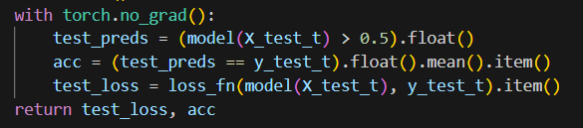

Helt kodblocket innebär: Testa modellen utan att räkna gradienter, räkna accuracy och loss, och returnera dem.

with torch.no_grad():
säger till PyTorch att ”nu tränar vi inte - räkna inga derivator”. Det gör att mindre minne används, körningen blir snabbare och att ingen beräkningsgraf byggs. Detta är viktigt vid test och inference.

Inference < när du använder en färdigtränad modell för att göra förutsägelser på ny data.

test_preds = (model(X_test_t) > 0.5).float()
Gör prediktioner och klassbeslut.

model(X_test_t) < Modellens output, som i detta fall ger sannolikheter mellan 0 och 1.

> 0.5 < är ett tröskelvärde som avgör om resultatet tolkas som klass 0 eller 1.

.float() < gör om False/True till 0.0 eller 1.0.

acc = (test_preds == y_test_t).float().mean().item()
Beräknar modellens accuracy (andel rätt klassificeringar).

test_preds == y_test_t < jämför modellens prediktioner (test_preds) med de sanna värdena (y_test_t) för varje exempel.

.float().mean().item() < gör om True/False till 1.0/0.0, räknar ut medelvärdet (alltså andelen rätt prediktioner) och gör om resultatet från en tensor till ett vanligt Python-tal.

test_loss = loss_fn(model(X_test_t), y_test_t).item()
beräknar modellens förlust (loss) på testdatan genom att jämföra modellens prediktioner med de sanna värdena. Resultatet görs om från en tensor till ett vanligt Python-tal med .item().

return test_loss, acc
Funktionen skickar tillbaka testförlusten och modellens accuracy.

Sista delen:
Vi anropar funktionen två gånger för att jämföra SGD med Adam:
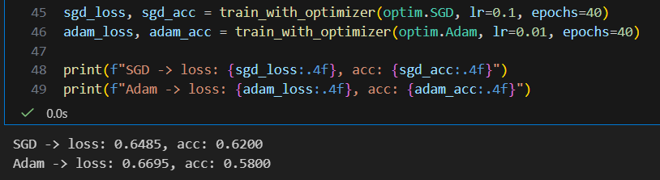

Och printar ut resultaten:
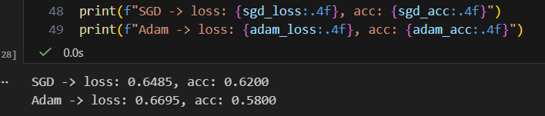
loss = hur fel modellen har. Ju lägre värde, desto mindre fel och desto bättre modell.
acc = (TP + TN) / Totalt antal

Utvärdering
Vi ser att SGD klassificerar fler exempel rätt än Adam (62 % mot 58 %). SGD har också bättre loss.

Men, Accuracy är relativt låg, vilket indikerar att modellen kan förbättras. Genom att justera learning rate eller öka antalet epochs kan man undersöka om resultatet går att förbättra.

Annan info
Modellen och datadelningen innehåller slumpmässiga moment, vilket gör att resultaten kan variera mellan olika körningar och mellan olika personer som kör koden.
Detta beror på att ingen fast slump-seed (random state) har satts för alla delar av processen.

Linear layer = ett lager

Loss behöver man jämföra med en annan loss för att kunna se om den är bra.

Binary Cross Entropy = BCELoss > När vi endast har två klasser

Memory error overflow < Minnet är inte tillräckligt, t.ex. för stort dataset, för stora tensors, för hög batch size.

Tips! CNN - en av de viktigaste modellerna inom deep learning, särskilt för bilder. Kan användas för labben.

